Nieuwsbrief 5/6, december 2022, 10e jaargang

De laatste nieuwsbrief van dit jaar staat bol van het nieuws, ga er maar eens lekker voor zitten.
We beginnen met de ontwikkelingen en veranderingen in de Kern- en de Schakelgroep, er is een verslag van de themabijeenkomst Samen de winter door en er zijn nieuwe ideeën en wensen betreffende de maandelijkse Inloop. Er is info over de activiteiten in het stadsdorp en over spannende nieuwe plannen. Natuurlijk is er de vertrouwde “Dorpspomp” en zijn er tips en …. “Wist je dat”jes. Ook is er serieuze info over zorg en wonen.
Er wordt gewerkt aan een nieuwsbrief gekoppeld aan de website. Dus misschien is dit de laatste nieuwsbrief in deze vorm. Laat je in februari 2023 verrassen met de eerste nieuwsbrief in welke vorm dan ook.
Een prettige jaarwisseling!

Van de Schakelgroep
Zoals jullie uit vorige nieuwsbrieven weten heeft ons Stadsdorp sinds november 2021 tijdelijk een ondersteuningsgroep samengesteld vanwege de te grote werkdruk voor de Kerngroep die nog slechts uit twee 2 leden bestond. Deze groep van ongeveer twintig actieve Stadsdorpers heeft samen de naam Schakelgroep gekozen. De leden ervan zijn actief in de coördinatie van Binnenbuurten, de website, de inloop, wonen/zorg, organisatie van themamiddagen en het komende lustrum. De Schakelgroep heeft als doel de vele taken die de Kerngroep vervult, voor een groot deel op meerdere schouders te laten rusten en zo de draaglast van de Kerngroep te verminderen. Dit is gebaseerd op de visie van het Stadsdorp; ‘onderling kunnen buurtgenoten elkaar stimuleren, helpen en activeren’.
De Schakelgroep komt sindsdien elke 2 maanden bijeen en dan worden de taken verdeeld en uitgevoerd. Ook worden er voorlopige besluiten genomen (zie website). Het motto is “al doende leert men” en op deze manier werken we aan een vernieuwde organisatievorm van het Stadsdorp met meer transparantie.

SAMEN DE WINTER DOOR op weg naar het tweede Lustrum
Wat een enthousiasme was er op 5 november, wat een plezier, wat een boel nieuwe plannetjes bij de vijftig deelnemers. Er meldden zich mensen voor allerlei activiteiten op de markt. Er ontstond een feestcommissie voor het tweede lustrum in april. Koor Lorelei trad nu niet op maar is zeker van plan dat binnenkort wel te doen... Onder Activiteiten vind je alle informatie over de uitkomsten.
Over de inloop is heel goed meegedacht. Meer informatie en een oproep voor en coördinator vind je onder De Inloop. Kortom de themamiddag was voor velen meer dan een succes. Vooraf was er een korte ALV/ledenraadpleging zie onder themabijeenkomst ALV/ ledenraadpleging.

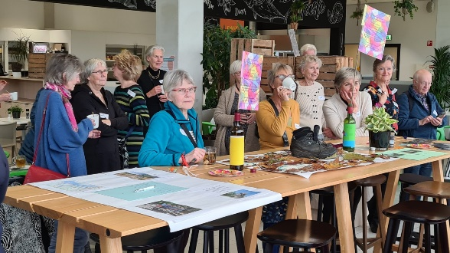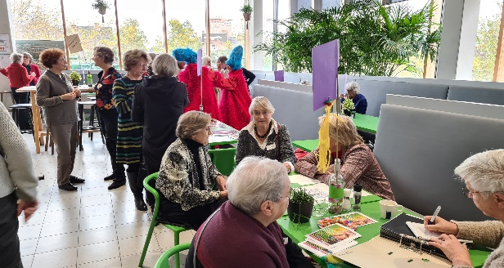

Activiteiten
Het is bijna teveel om op te noemen, maar we doen het toch.. Hieronder volgt een bloemlezing. Er staan geen contactpersonen vermeld. Als je in contact wilt komen met één van de contactpersonen, kijk dan op de website onder activiteiten. Als daar geen mailadres van een contactpersoon bij een groep staat mail dan naar info@stadsdorprivierenbuurt.nl

Wie stonden er op de markt? Vertegenwoordigers van allerlei activiteiten, zoals:
- Bridge in de Buurt die er een paar enthousiastelingen bijkregen.
- Filmclub Iedere 1e dinsdag van de maand daar meldden zich vier mensen bij de bestaande groep van vier mensen.
- Koor Lorelei stond op de markt om te vertellen hoe leuk zingen in het koor is.
- Leesclub merkte op dat er veel liefhebbers van literatuur zijn in het Stadsdorp, maar nieuwe leden hebben zich nog niet gemeld.
- Poëzie leesclub was er ook.
- Schrijfclub schatgraven stond er met het aanbod nieuwe schrijfclubs te helpen starten. Daar waren belangstellenden, maar ook reacties als ik heb al zoveel....
- Wandelgroep 10-12 km kreeg zes nieuwe aanmeldingen, waarmee het aantal potentiële deelnemers van de wandelgroep nu zelfs op 28 personen uitkomt.
- Wandelen Lang 15 km-20 km werd ook uitgebreid en heeft inmiddels 17 lopers op de lijst.

Helemaal nieuw:
Whats-app groepen Samen naar de Film; Samen naar Theater; Samen naar Musea, met het idee een minimum aan regeldruk en hopelijk een maximum aan gezelligheid.
Hoe werkt het? Stap 1: Meld je aan voor een van de groepen bij Dineke Been: dineke@been.org En dan gaat het eigenlijk vanzelf, want iedereen in de app-groep kan een initiatief nemen om naar film, theater of een museum te gaan. Stap 2: iemand stelt datum, tijd en locatie voor. Wie zin heeft om mee te gaan reageert. Wie geen zin, tijd of interesse heeft houdt zich stil.

Levenstestament groep, een groepje van vier mensen dat behoefte heeft een levenstestament te maken, gaat zich goed informeren en gebruikt elkaar als een ‘stok achter de deur’ om dit eindelijk te regelen. Als het lukt zullen zij ervaringen delen.

En dan heel veel nieuwe ideeën, de eerste heeft al vorm gekregen.
'Kleding repareren en verbouwen’ om hiermee buurtgenoten te bereiken (zie onder divers nieuws) / Samen met geïnteresseerde buren in het Huis van de Wijk een maaltijd voorbereiden en met elkaar in gesprek gaan over een bepaald thema / Mooie rituelen rondom de Kerst / pareltjes van verhalen over toevallige ontmoetingen op straat/ generatie tafels / feestelijke ontmoetingen binnen/ Open Podium? Jamm Avond Lekker muziek maken met elkaar met muzikanten uit de Rivierenbuurt/het Stadsdorp. Al of niet met publiek….. Dartbord op De Inloop Dat trekt vast meer mannen aan om naar De Inloop te komen.

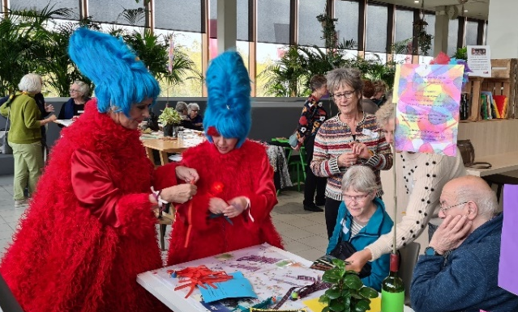

De Inloop
Aan het begin van de markt zijn alle deelnemers gevraagd een enquête over De Inloop in te vullen. Daaruit kwamen een boel gegevens die zullen helpen De Inloop weer meer leven in te blazen.
Duidelijk is dat De Inloop gezellig en laagdrempelig moet zijn; een ontmoetingsplek – niet alleen voor ouderen. Het zou fijn zijn als ook jongere stadsdorpers kwamen. Zaterdagmiddag is voor bijna iedereen een goede tijd. Bij een derde van de mensen is er de wens voor een andere plek dan De Berlage, twee derde vindt de plek prima.
Het zou fijn zijn als er zo nu en dan -of zelfs altijd- tijdens de inloop een activiteit zou zijn zoals: een lezing over iemands (voormalige) werk; boeken- en/of kledingmarkt; samen eten b.v. bij Buurzaam Eten (kan in de Berlage); optreden Lorelei-zangkoor enzovoort.
Wat gaat er nu gebeuren?
Allereerst zoekt het inloopteam nog een coördinator die met twee andere Stadsdorpers als coördinator wil optreden. Het voorstel is om met drie coördinatoren, eens in de drie maanden, wisselend verantwoordelijk te zijn voor de Inloop en de inhoud. Deze coördinator zou zich vooral ook buigen over de inhoud van de activiteiten op De Inloop.
Wie meldt zich als derde coördinator?

Wat gebeurt er nog meer?
Het inloopteam buigt zich over de uitkomsten van de enquête en bekijkt onmogelijkheden en mogelijkheden.
En er wordt ondersteuning gevraagd van meer gastvrouwen/heren. Ook vanuit de schakelgroep zullen leden zich afwisselend melden als gastvrouw/heer. Meld je aan om mee te werken, het is dankbaar werk.

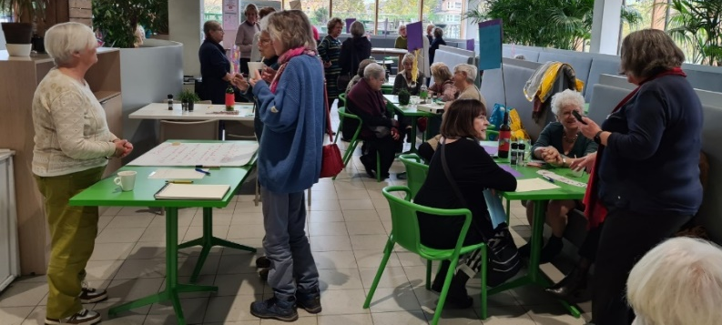
ALV/ ledenraadpleging.
In de overgang van een leidend bestuur met een Kerngroep naar de meer open organisatievorm van een Schakelgroep werd deze korte ALV/ ledenraadpleging gehouden.
Aan de orde waren als eerste het aftreden van de voorzitter van de Kerngroep Carolien van den Handel, daarover zijn alle leden inmiddels via een mail geïnformeerd. Ten tweede de mededeling dat kerngroeplid Guuske Kotte nog herstellende is van zware ziekte en dat zij stopt met haar werkzaamheden als penningmeester met ingang van 1 januari 2022, maar het financieel jaarverslag voor 2021 nog zal afronden. Zij blijft tot nader orde kerngroeplid.
Er is de wettelijke verplichting dat er 2 mensen van het bestuur ingeschreven zijn in de Kamer van Koophandel (KvK). Door het aftreden van Carolien was een tweede inschrijving van een bestuurslid in de KvK nodig. Bovendien was er wettelijk gezien een nieuwe penningmeester nodig. Als nieuwe penningmeester is Katharina Loderer gekozen en ingeschreven in de KvK. Er is ook een kascommissie voor controle van stukken van 2021 ingesteld.
Begin volgende jaar zal in een ledenraadpleging uitgebreid gelegenheid zijn over de gang van zaken en besluiten mee te denken en die kritisch te bevragen.

Decemberinloop
De Inloop van december met kadootjes in sokken voor en door alle aanwezigen. Een Kerst-Klaas, een hapje en een drankje en goede gesprekken.

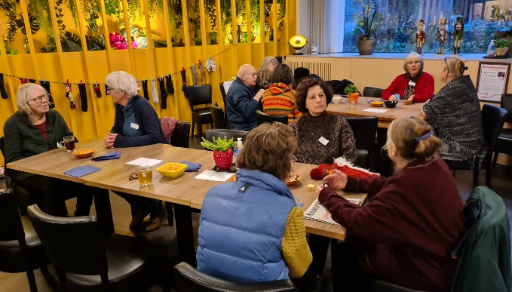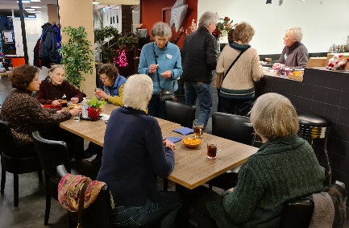
Verhalen bij de Dorpspomp

Dit keer een bijdrage van Alice Schippers

Mijn kilometerhok
Toen alle coronamaatregelen ons nog parten speelden, leek het me een goed idee om bij Floron online een Basiscursus Flora te gaan volgen. Ik zou wilde planten leren herkennen, iets leren over botanische terminologie, de indeling van het plantenrijk, leren determineren met de Heukels' Flora, en de grootste plantenfamilies leren herkennen. Dat leek heel aantrekkelijk!
Vanaf eind maart kregen we iedere week een les toegestuurd met video’s over een plantenfamilie, het determineren van een plant uit die familie, verdiepende informatie en een huiswerkopdracht. In de eerste les kwamen sporenplanten aan bod. De huiswerkopdracht luidde: fotografeer een sporenplant. Meteen al een uitdaging: waar in de buurt vind je varens of heermoes? Zo ging het iedere week: de familie van de kruisbloemen, schermbloemen, vlinderbloemen, lipbloemen, composieten, enz. Voor de huiswerkopdrachten ging ik in de weer met een loep en een mesje om te bekijken of een plant een onderstandig of bovenstandig vruchtbeginsel had.
In de vierde week was er een speciale huiswerkopdracht: kies een gebied waar je op zoek gaat naar plantensoorten. Zo’n gebiedje heet een kilometerhok: een stuk van één bij één kilometer. Hieronder zie je “mijn” kilometerhok aan weerszijden van de Amstel. Voornamelijk urbaan gebied met een stukje Zorgvlied en het Marten Luther Kingpark. Aan de overkant van de Amstel ligt een groenstrook die deel uitmaakt van de ecozones rond Amsterdam. Er is daar een poeltje te vinden, waar ik o.a. Gele waterkers, Watermunt en Grote waterweegbree vond. Andere stukjes zijn heel zanderig, daar kwam ik Duinkruiskruid en de Zandteunisbloem tegen. Ik heb ook zeldzame planten gevonden zoals Grijze mosterd, Harige ratelaar, Cipreswolfsmelk, Kruisbladwalstro en Muskuskruid.
Iedere week bezocht ik delen van mijn gebied om planten te zoeken, te determineren en te fotograferen. Ik leerde veel en genoot van de biodiversiteit in onze woonomgeving. Er bleek hier een enorme variëteit aan planten te zijn, veel meer dan ik vooraf verwacht had. Uiteindelijk vond ik 182 verschillende soorten!
De planten voerde ik in op waarneming.nl https://waarneming.nl/users/178904/observations/?advanced=on

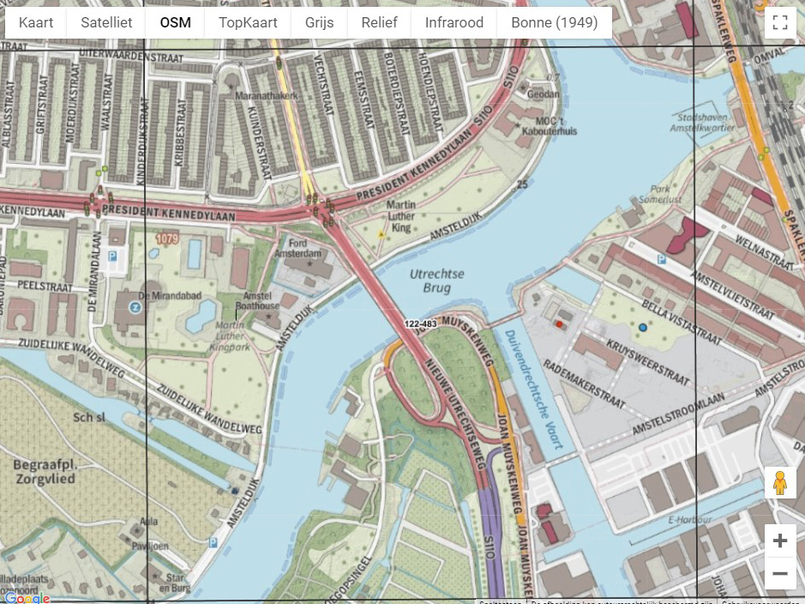
Van de web redactie

Op de markt van 5 november bleek dat deelnemers de website goed kunnen vinden. In de nieuwsbrief van augustus zijn al verbeteringen van de digitale contactmogelijkheden binnen het Stadsdorp belicht: met de kop meer interactie mogelijk. Niet iedereen blijkt het eenvoudig te vinden om berichten aan te leveren, dus echte interactie is er nog niet. Hier uitleg om Stadsdorpers te verleiden om vooral berichten te plaatsen.

Hoe lever je een bericht aan voor de website?

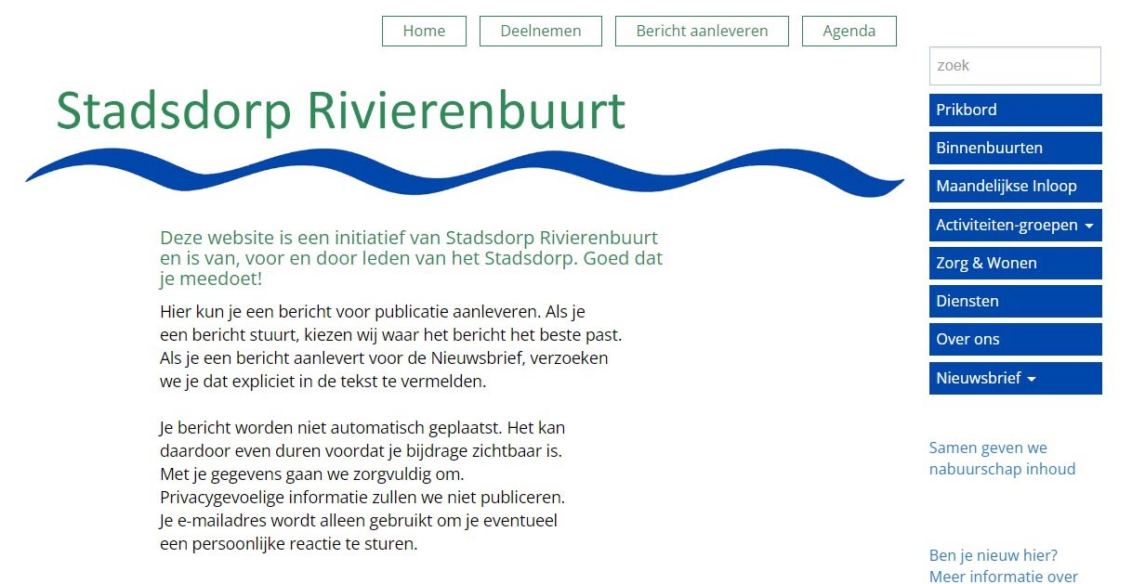

Via de knop “Bericht aanleveren” op de website kun je berichten aanleveren voor de website. Je ziet dan het formulier op de volgende pagina.
Via de knop “Bericht aanleveren” op de website kun je berichten aanleveren voor de website. Je ziet dan onderstaand formulier. 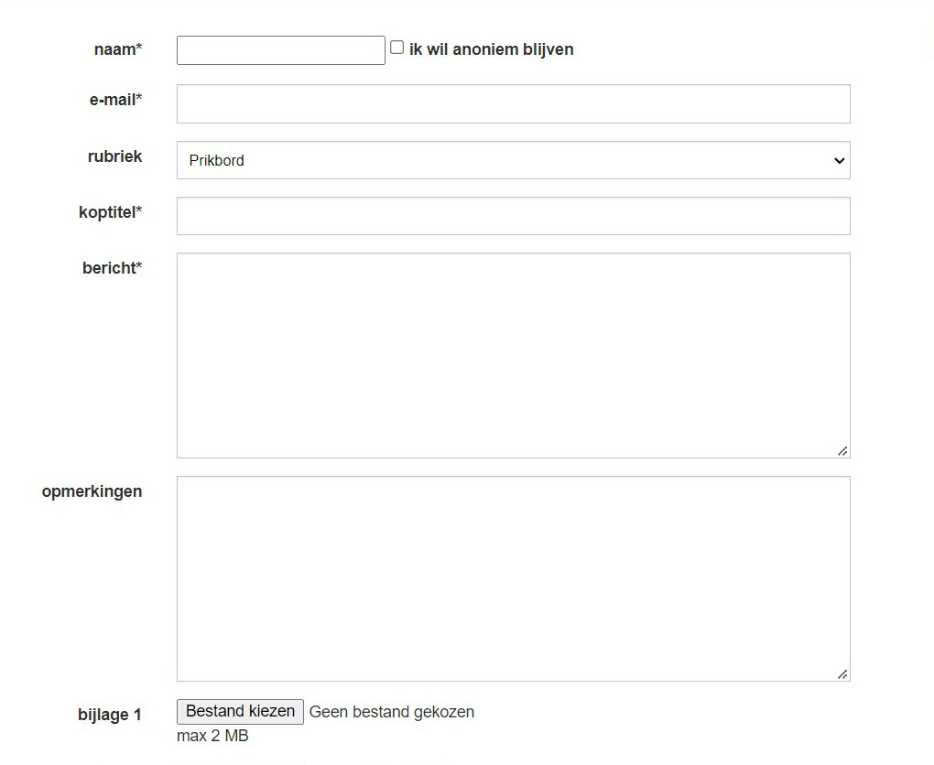
Je vult je naam en mailadres in, maar je kunt er ook voor kiezen om anoniem te blijven. Vervolgens kies je voor een rubriek of een subrubriek. De titels van de rubrieken komen overeen met de blauwe knoppen. Je kunt dus kiezen voor het Prikbord, Binnenbuurten, Maandelijkse Inloop, etc.

We gebruiken de software van Coloci. Zij hebben in de handleiding bij de software tips opgenomen voor een goed werkende site. Steeds meer mensen bezoeken sites op hun mobiel of tablet en het is goed om daar rekening mee te houden. Als je je aan de spelregels houdt, is de site het best te bekijken op verschillende schermen. Coloci adviseert bijvoorbeeld om zoveel mogelijk platte tekst te gebruiken, dus geen hoofdletters waar ze niet noodzakelijk zijn en geen vette, cursieve of onderstreepte teksten.
Werkgroep zorg & wonen
Aanpak volkshuisvesting.
Het gebrek aan passende en betaalbare woningen in Amsterdam is erg groot. Daarom werkt de gemeente aan een plan om dit te veranderen in de Aanpak Volkshuisvesting. Vanuit onze werkgroep is meegedacht in diverse bijeenkomsten van de gemeente. Op deze website vind je alle verslagen en aanbevelingen uit alle bijeenkomsten. https://aanpakvolkshuisvesting.amsterdam.nl/ In januari 2023 komt er een voorstel voor burgemeester en wethouders en is inspraak mogelijk. Vanuit de kenniskring zorg en wonen van de samenwerkende Stadsdorpen zal er worden gereageerd op het voorstel. Houd je vooral op de hoogte via deze website van de gemeente en onze website.

Let Let op: Woningnet wijzigt.

Sta je ingeschreven bij Woningnet? Goed om te weten dat vanaf 16 januari 2023 het puntensysteem verandert. Je bouwt niet alleen punten op met je inschrijftijd, maar ook als je heel dringend een woning zoekt of minimaal 4 keer per maand reageert op een woning. Punten kwijtraken kan ook. Dit biedt kansen voor mensen die dringend op zoek zijn naar een woning, maar geen of bijna geen inschrijftijd hebben. De huidige regels voor urgentie blijven bestaan. Ook je inschrijftijd blijft staan. De inschrijftijd wordt vanaf 16 januari uitgedrukt in wachtpunten. Hoe langer je staat ingeschreven, hoe meer wachtpunten. Je kunt wachtpunten niet kwijtraken. Pas als je een woning accepteert via WoningNet, gaan die punten naar nul. Naast wachtpunten kun je straks zoekpunten en situatiepunten opbouwen.
Zie: www.socialehuurwoningzoeken.nl of https://www.amsterdam.nl/nieuws/nieuwsoverzicht/nieuw-puntensysteem

Rondleiding Zuidoever
Begin 2020 opende Zuidoever op de kop van de Zuidas. Bewoners met een zware zorgvraag kunnen terecht in Zuidoever. Zij krijgen deskundige zorg en betrokken ondersteuning van een professioneel team. In de folder staat: Een unieke plek waar het aangenaam wonen én leven is, als thuis wonen niet langer mogelijk is.
Zie verder https://www.deoevers.amsterdam/our-listings
Ben je geïnteresseerd en wil je een kijkje nemen? Omdat je mensen kent die daar willen wonen, of in de toekomst mogelijk voor zelf wilt wonen? Meld je dan voor een rondleiding bij info@stadsdorprivierenbuurt.nl Zodra bekend is hoeveel mensen belangstelling hebben worden afspraken over data gemaakt met de locatiemanager.

Proeftuin rondom d’ Oude Raai met een thuiscoach voor kwetsbare ouderen.

Dagelijks horen wij de alarmerende berichten over wachtlijsten en personeelstekorten in de zorg. Wat moet je doen als je kwetsbaar wordt en meer hulp nodig hebt?
De werkgroepen Zorg van de Stadsdorpen De Pijp en Rivierenbuurt werken gezamenlijk mee aan een proeftuin rondom d’Oude Raai. Doel van de proeftuin is het bieden van een samenhangend ondersteunings- en zorgaanbod aan kwetsbare ouderen, zodat zij zo lang mogelijk prettig thuis kunnen blijven wonen. Een belangrijk aandachtspunt is het doorbreken van grenzen tussen verschillende financieringsstromen en vormen van zorg waarmee thuiswonende ouderen met zorgvragen vaak te maken krijgen.
Nicole van Stoffelen is voor een jaar aangesteld als ‘thuiscoach’ voor thuiswonende kwetsbare ouderen, die het lastig vinden om te overzien waar zij met hun zorgvragen terecht kunnen. Zij werkt samen met zorgverleners in de buurt.
In de proeftuin wordt ook gekeken hoe ontmoetingsplekken in de buurt een rol kunnen spelen. Vanuit de stadsdorpen kunnen we aangeven waar ouderen tegenaan lopen als zij kwetsbaarder worden en thuis blijven wonen.
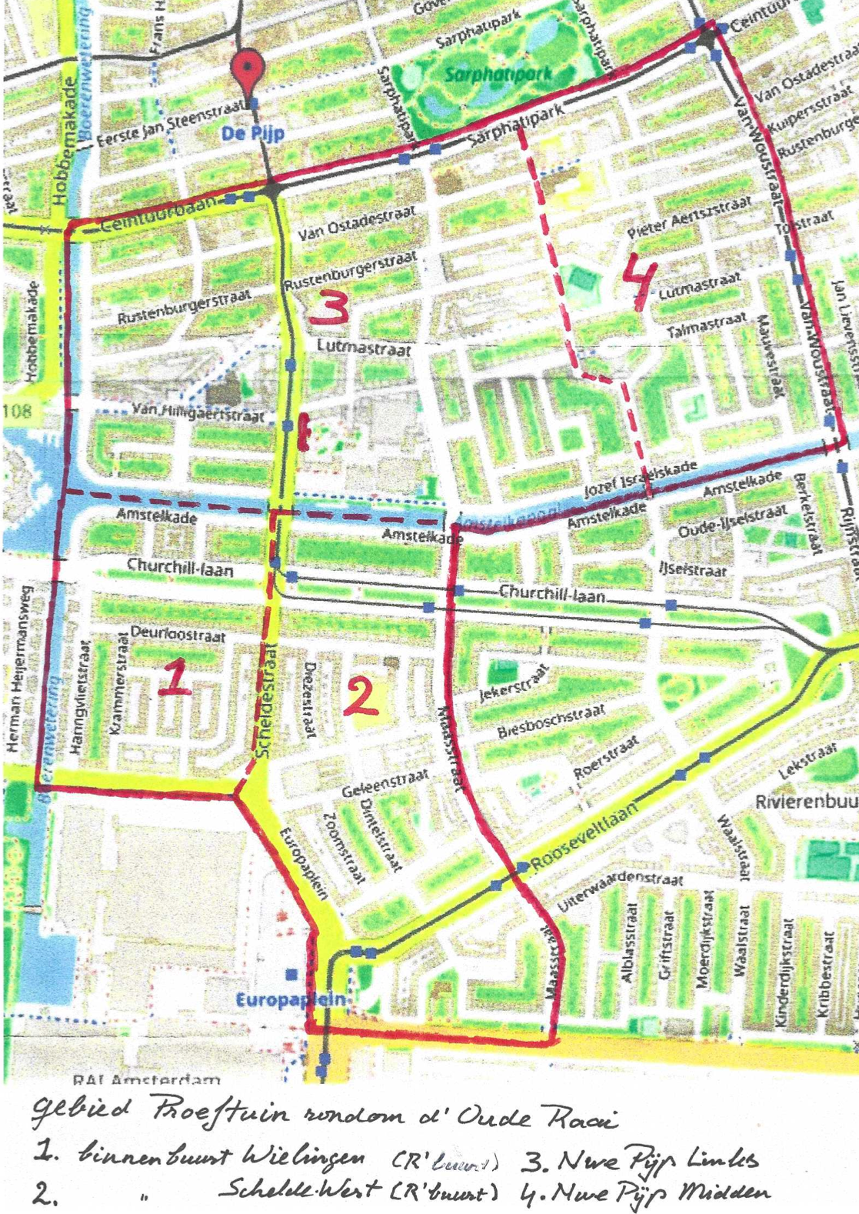
Het gebied van de proeftuin beslaat 2 binnenbuurten van Stadsdorp Rivierenbuurt en 2 binnenbuurten van Stadsdorp De Pijp, die liggen in de directe omgeving van d’ Oude Raai. Voor de Rivierenbuurt zijn dat de Binnenbuurten Wielingen en Schelde West.
Wil je een afspraak maken met de ‘thuiscoach’ Nicole Stoffelen en woon je in één van deze Binnenbuurten, of heb je buurtgenoten die hulp zoeken?. neem dan contact met de coördinator van je Binnenbuurt Wielingen of Schelde West. Zij brengen je in contact met de thuiscoach.

Divers nieuws
RepairCafé Rivierenbuurt gaat nu ook kleding verstellen, wie doet er mee?!
Wij, Manna en Annette hebben zich afgelopen week aangesloten bij het RepairCafé dat al jarenlang iedere dinsdag van 11:15 -13:00 in Het huis van de Wijk Rivierenbuurt apparaten repareert. Kleding ‘repareren’ dat was ons idee en hoe leuk is het dat we met open armen werden ontvangen en we hebben reeds de eerste verstelklusjes geklaard . Er zijn naaimachines, veel kleurige klosjes garen, naalden, goede ideeën en veel gezelligheid. Ben jij ook handig met naald en draad en naaimachine en wil je meedoen? Neem dan contact op met Annette Schutte email: annetteschutte9@gmail.com of Manna Ellen email: mannaellen@planet.nl

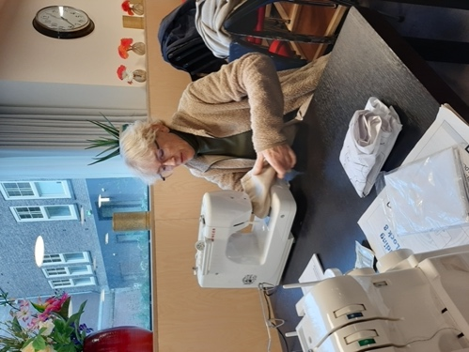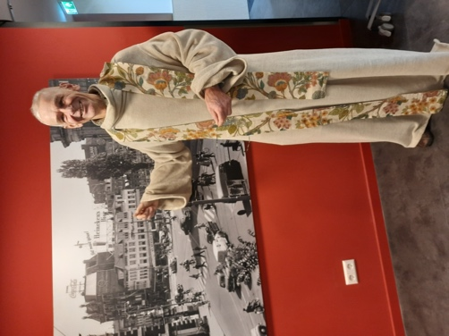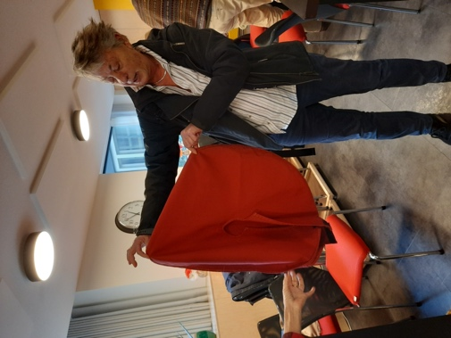

Wetenswaardigheden
 |  |  | TIPS
- .. dat er een leuk vrouwennetwerk is in Zuid?  En dat je je daarvoor kan aanmelden? https://www.amsterdam.nl/stadsdelen/zuid/actueel/vrouwennetwerk-zuid/  - ...blijven bewegen van vitaal belang is? Kijk eens bij Meer bewegen voor ouderen voor inspiratie. Voor een klein bedrag per maand kan je mee doen. https://www.mbvoamsterdam.net/kopie-van-kopie-van-kopie-van-rooster |  | - Koud thuis? Ga eens kijken bij een warme kamer, er zijn er al een heel aantal in de buurt https://www.legerdesheils.nl/warmekamers  - Ga eens kijken in de nieuwe rechtbank daar is een publiekelijk toegankelijke kunstcollectie. Zie: https://zuidas.nl/blog/2022/12/05/kunst-in-rechtbank-zorgt-voor-verzachting-afleiding-en-troost/  - Eet als je ouder wordt meer eiwitten, dat is nodig om spierverlies tegen te gaan. Eiwitrijke voeding draagt ook bij aan je geheugen. Voorbeelden van eiwitrijke voeding zijn eieren, peulvruchten, kip en vis.
Jaarlijkse bijdrage
Je kunt je jaarlijkse bijdrage aan Stadsdorp Rivierenbuurt - minimaal € 10, - overmaken op de rekening van het Stadsdorp: NL16 TRIO 0338506276 t.n.v. Stadsdorp Rivierenbuurt Amsterdam.

Bereikbaarheid Stadsdorp
Op onze website www.stadsdorprivierenbuurt.nl is de meeste informatie over het Stadsdorp te vinden. Heb je een tip of een vraag, stel hem!
- Heb je een nieuwtje of iets waar je anderen attent op wilt maken? Geef het door via de website www.stadsdorprivierenbuurt.nl. Gebruik de knop ‘Bericht aanleveren’ in de bovenbalk of de knop ‘Prikbord’ in de rechterkolom.
- Heb je een tip voor de rubrieken ‘Wist je dat?’ of ‘Tips’ in de Nieuwsbrief, meld het via info@stadsdorprivierenbuurt.nl en zet erbij: ‘Voor de Nieuwsbrief’.
- Heb je vragen over thema’s, bijeenkomsten, activiteiten, etc. van het Stadsdorp? Stel ze via de knoppen onderaan de informatie over het desbetreffende onderwerp op de website www.stadsdorprivierenbuurt.nl of stel de vraag via info@stadsdorprivierenbuurt.nl.

Aan- en afmelden
Meedoen? Vul het aanmeldformulier in op www.stadsdorprivierenbuurt.nl onder de knop ‘Deelnemen’ in de bovenbalk.
Meedoen in de Binnenbuurt? Wel lid van ons Stadsdorp maar nog geen lid van de Binnenbuurt, en je zou dat wel leuk vinden? Stuur een e-mail naar info@stadsdorprivierenbuurt.nl, dan zorgen wij dat de coördinatoren van de Binnenbuurt contact met je opnemen.
Afmelden? Vul het afmeldformulier in op www.stadsdorprivierenbuurt.nl onder de knop ‘Deelnemen’ in de bovenbalk.

Redactie en bijdragen
Redactie: Marjan Stomph en Conny Manasse.
Met bijdragen van: Andrea Balk, Manna Ellen, Erik Mansson, Alice Schippers, Annette Schutte.

